**Задание 1**

Отформатируйте текст с помощью изученных тегов, и изучите новые, Внимательно смотрите за текстом и переносами.

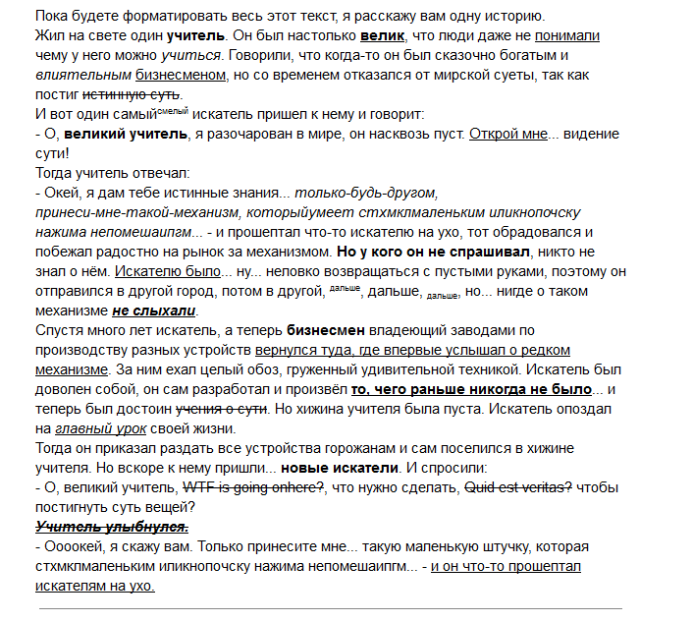

**Задание 2**

Полностью воссоздайте структуру файлов как на картинке. В каждом файле html, должен содержаться ряд ссылок на остальные документы. Иначе говоря, в каждом документе должны быть ссылки на все остальные документы.

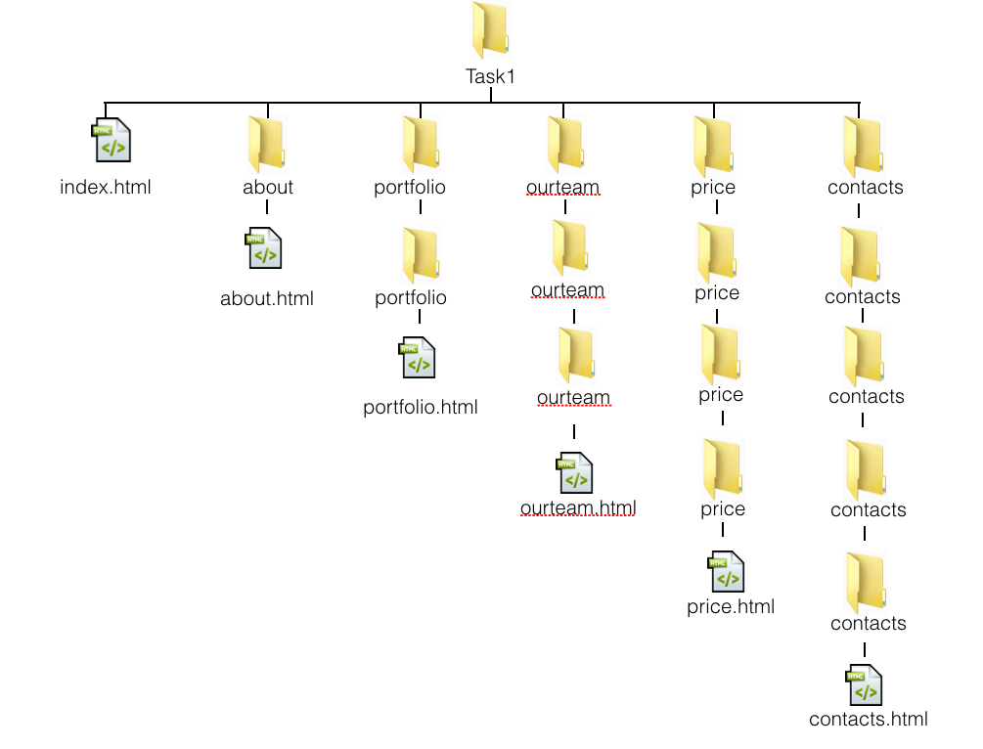

**Задание 3**

Дан текст, повторить что такое якорные ссылки, и воссоздать его в представленном тексте ниже. Вставить до 20 абзацев( для того чтобы появился вертикальный скролл)

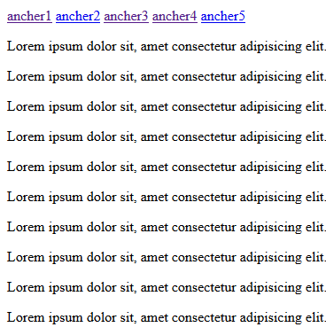

Lorem ipsum dolor sit amet, consectetur adipiscing elit. Vestibulum faucibus massa vitae fringilla rhoncus. Suspendisse a rhoncus nibh, eget egestas felis. Donec euismod varius mi, quis sagittis leo semper eu. Nam luctus turpis non tellus dictum mattis. Ut elementum euismod ipsum. Duis iaculis malesuada mattis. Phasellus ullamcorper posuere imperdiet. Ut nec quam a felis rhoncus fringilla. Praesent hendrerit nunc a lorem placerat, id vulputate ante consectetur. Maecenas auctor ex a ante pellentesque, tristique placerat lectus cursus. Morbi auctor egestas lectus in finibus. Suspendisse consequat, urna vitae eleifend varius, libero ipsum cursus nulla, non porta est augue ut sem. Etiam mattis tempus augue, eu posuere quam imperdiet non. Duis ac ullamcorper turpis. Vestibulum ante ipsum primis in faucibus orci luctus et ultrices posuere cubilia Curae;

Nullam quis velit magna. Donec vitae porttitor felis. Praesent sollicitudin nec justo a blandit. Cras eget dolor quis ex convallis aliquet. Pellentesque sit amet congue turpis. Donec ac volutpat est, vitae eleifend leo. Donec lectus est, auctor accumsan vehicula ut, commodo nec tellus. Aliquam dignissim odio lobortis, varius nulla eget, commodo nulla. Sed tempus ligula sed augue facilisis, sit amet hendrerit libero auctor. Nam semper eget quam sit amet interdum. Curabitur non lectus vel dolor dignissim blandit. Vestibulum posuere justo sed imperdiet mollis. In mattis non lectus eu suscipit.

Praesent lobortis, nulla nec feugiat eleifend, est libero molestie augue, ut feugiat est sem eu velit. Aliquam dignissim scelerisque est et egestas. Mauris eget consectetur tortor. Integer pulvinar ornare tincidunt. Aliquam ut vehicula massa, a mattis odio. Ut molestie sapien ex, vel dignissim felis elementum et. Sed vitae nunc sed est blandit suscipit at vitae odio. Vivamus vehicula justo sit amet massa bibendum condimentum. Ut consectetur mauris leo, in elementum felis congue id. Etiam quis arcu in leo laoreet auctor eget ac elit. Nam imperdiet mattis hendrerit. Pellentesque id magna vel orci fringilla molestie. Suspendisse pharetra volutpat iaculis. Quisque neque massa, pellentesque non rhoncus at, accumsan ut nisi. Fusce consequat condimentum orci, sed lacinia est mattis ac. Vivamus vulputate dui eget velit viverra eleifend.

Vestibulum pharetra diam sed fermentum convallis. Proin pellentesque orci non ligula sollicitudin, non posuere eros dictum. Curabitur scelerisque ante a risus gravida, sed tincidunt dolor lacinia. Integer eget ante egestas lorem blandit laoreet. Interdum et malesuada fames ac ante ipsum primis in faucibus. Vestibulum feugiat dolor quis libero luctus semper. Nunc cursus neque tincidunt lectus lobortis ullamcorper. Curabitur nec eros iaculis risus fermentum fringilla. Mauris vitae tellus sed purus mattis posuere ac id erat. Duis dapibus tincidunt hendrerit. Sed sit amet congue dolor. Integer non justo tellus. Integer semper nisl leo. Fusce et diam semper, sagittis risus quis, tincidunt turpis.

Donec gravida elit varius magna lacinia, et vehicula augue luctus. Ut molestie neque sed massa accumsan vehicula. Vestibulum metus quam, sollicitudin eget tortor eu, scelerisque blandit diam. Ut purus felis, porta sit amet tellus dictum, ullamcorper mollis neque. Sed eget metus sed urna pulvinar gravida vitae in turpis. Etiam faucibus euismod eros vitae tempor. Nam posuere augue a quam finibus, et ullamcorper ligula facilisis.

In accumsan nisl fermentum, fermentum tortor non, aliquet velit. Donec dapibus vel nunc aliquet volutpat. Vivamus feugiat tellus vel leo lacinia tincidunt. Fusce rutrum, lacus at eleifend molestie, ipsum massa consequat nisi, eu ullamcorper enim neque sit amet lacus. Donec augue orci, mattis sagittis tristique nec, finibus at ex. Maecenas commodo massa et ex tristique imperdiet. Maecenas interdum, massa vel lobortis mollis, ipsum lorem tincidunt enim, ac bibendum mauris nisl id tellus. Quisque consequat placerat risus, in varius neque placerat vel. Fusce luctus interdum nulla, eget ornare mauris tempor id. Mauris ultrices ante ac justo convallis consequat. Proin posuere auctor felis, id sollicitudin sapien euismod congue. Maecenas sapien lacus, semper at mi at, hendrerit viverra felis. Nulla consequat sagittis metus, et laoreet eros pulvinar rutrum. Ut gravida at urna in vehicula.

Phasellus sollicitudin non velit id facilisis. Integer sed maximus tortor, in pulvinar leo. Aliquam nec sem velit. Morbi vitae dignissim lorem. In hac habitasse platea dictumst. Sed semper massa quis leo consequat, elementum ornare urna placerat. Sed semper massa nec est accumsan sollicitudin. Nullam fringilla tellus et laoreet ultricies. Mauris eget porttitor neque. Maecenas ligula turpis, pulvinar sed nunc sit amet, elementum auctor lorem. Nam sed lorem consequat, tincidunt erat quis, tempor neque. Nunc id ultricies dui. Nulla dolor nisi, malesuada quis porttitor a, imperdiet auctor lacus. In eu euismod risus.

Praesent sem turpis, commodo sit amet ligula at, viverra malesuada lacus. Ut fringilla magna non lobortis suscipit. Morbi semper interdum urna eget porta. Donec ligula metus, aliquam at consectetur ac, pulvinar nec justo. Cras condimentum luctus magna id porttitor. Suspendisse ultrices, arcu mollis gravida gravida, nisl est laoreet nulla, ut blandit justo quam id enim. In in nibh ac quam tincidunt euismod eget et metus. Morbi augue leo, blandit id leo iaculis, sodales sagittis mauris. Nunc maximus ullamcorper enim id semper. Aliquam aliquam augue sit amet metus interdum aliquam.

Etiam sed sapien nec ligula aliquam sodales. Sed at vehicula tortor, vitae pretium metus. Vivamus at finibus nibh. Cras lacinia neque et risus convallis, eget iaculis quam pulvinar. Donec a commodo arcu. Quisque laoreet tortor tortor, vitae fringilla libero gravida vitae. Vivamus eu semper lorem. Cras sed est augue. Nam congue finibus dui at suscipit. Integer gravida scelerisque urna egestas varius.

In pharetra libero ac sem tincidunt, eget pharetra dolor suscipit. Vivamus in lorem ut orci blandit accumsan. Suspendisse at consequat leo. Vestibulum varius risus diam. In commodo est eu efficitur scelerisque. Donec dapibus iaculis luctus. Quisque ligula ex, sodales non vehicula eu, varius ac tortor. Proin eget elit id est cursus euismod a sit amet tellus. Cras rutrum arcu porta elit volutpat, eget aliquet sem pulvinar. Donec ut est non justo finibus rutrum. Ut non lorem sit amet ante pharetra convallis ac id libero. Pellentesque ultricies, lectus vel dapibus pharetra, est leo laoreet quam, ac aliquam justo turpis non erat. Maecenas faucibus urna ac odio tincidunt, mattis sagittis est mollis. In ultrices purus sapien, sit amet pulvinar nunc pellentesque at. Cras dolor purus, volutpat vitae diam sed, varius pharetra arcu.

Quisque maximus dui a mi feugiat, et pulvinar erat aliquet. Proin dictum lacus in nisl rutrum facilisis. Nam tempor nec ligula eu porttitor. Pellentesque iaculis nibh nec commodo bibendum. Vestibulum vitae vehicula dolor, non aliquam turpis. Duis pretium pretium sem vitae interdum. Praesent tempus velit nec lacus dictum, sit amet gravida diam venenatis. Pellentesque est lorem, facilisis ut blandit vel, convallis sit amet enim. In mattis porta nisi vitae dignissim. Vestibulum eget ipsum eleifend quam imperdiet semper in sit amet quam. Curabitur consectetur ac odio vel feugiat.

Nunc sodales est et lorem rhoncus finibus. Nullam molestie nisi ligula, nec euismod dolor commodo vestibulum. Nullam vitae tellus nec eros facilisis interdum. Nam tempor turpis justo, vel euismod felis molestie at. Morbi eleifend, purus eu ultricies convallis, orci tortor bibendum nisi, quis ultrices neque velit eu quam. Etiam ut leo eu ante sagittis mattis. Aenean tempor laoreet mi, sit amet sollicitudin risus placerat sed. Sed malesuada elit eros, nec dignissim nulla bibendum et. Maecenas ultricies velit non sollicitudin bibendum.

Integer rhoncus sagittis sapien. Aliquam vitae metus risus. Cras quis odio porttitor, posuere neque quis, hendrerit massa. Donec ut urna imperdiet, aliquet risus quis, bibendum odio. Quisque convallis gravida risus, vitae sagittis sapien elementum eu. Donec sagittis dapibus metus, id ornare urna aliquet id. In rhoncus condimentum turpis, id euismod sapien dictum sed.

Sed commodo, mi a fermentum ultricies, tellus odio bibendum magna, a molestie orci elit eu ex. Suspendisse lorem magna, volutpat blandit libero non, porta tempor quam. Praesent gravida hendrerit laoreet. Cras at ex elementum ante vehicula gravida. Maecenas est ante, mollis quis ante vel, rhoncus iaculis nibh. Curabitur auctor mollis urna, sed imperdiet dolor ullamcorper in. Pellentesque ut ullamcorper odio, sed tincidunt ligula. Morbi id risus luctus, malesuada erat eu, ultricies ex. Proin ut sapien et ex ultricies tincidunt. Nulla neque nisl, eleifend et consectetur et, aliquam sit amet enim. Aenean euismod non neque id vulputate. Aliquam in turpis at orci laoreet egestas sit amet eget tellus.

Suspendisse euismod ex eu purus facilisis, vel semper nisi facilisis. Proin consequat nulla sed felis lacinia, eu semper augue cursus. Phasellus varius nec libero quis fringilla. Ut mi quam, lacinia eu urna vitae, porta molestie nisl. Vestibulum ac vehicula lacus. Nam ac leo ut nisl venenatis consectetur nec nec ipsum. Sed hendrerit rhoncus erat, quis dapibus felis facilisis ac. Curabitur elementum est vitae mauris pharetra, sit amet porta arcu ullamcorper. Nunc id turpis sed diam eleifend interdum. In malesuada enim elit, id aliquet diam elementum id. Mauris velit justo, pulvinar cursus dapibus nec, lobortis a massa.

Proin ut elementum metus. In hac habitasse platea dictumst. Nullam feugiat, est quis auctor dictum, mauris tortor volutpat libero, eget bibendum leo felis a justo. Vivamus in ante eget est ornare sollicitudin. Etiam interdum in eros accumsan tempus. Nunc in tellus in mi viverra laoreet. Nam vulputate eget tortor ac egestas. Vivamus cursus fringilla porttitor.

Suspendisse aliquet, lorem eu accumsan placerat, risus justo pellentesque tellus, sit amet bibendum massa dolor ut justo. Ut et mattis elit. Cras lacinia, ex eget finibus dapibus, tortor felis tincidunt augue, vitae maximus augue orci non lacus. Aenean quis accumsan tellus. Sed sit amet dui nisi. Aliquam efficitur odio quis nulla posuere fringilla. Lorem ipsum dolor sit amet, consectetur adipiscing elit. Donec velit nisl, dignissim a sapien nec, fringilla interdum purus.

Morbi sit amet metus sit amet lectus ullamcorper volutpat. Fusce sit amet sagittis arcu. Maecenas vitae condimentum massa. Ut efficitur purus id nulla interdum, et ultrices lorem vestibulum. Proin mollis accumsan viverra. Donec cursus porttitor ante, placerat dignissim dolor vehicula vitae. Praesent maximus quam ac lectus scelerisque, eget ornare dui aliquam. Nam cursus feugiat nulla, ut ornare eros hendrerit ac. Nunc venenatis justo id volutpat laoreet. Vestibulum eu placerat risus. Phasellus sed quam nulla. Donec condimentum ultricies commodo.

Aenean gravida fringilla massa, id pharetra arcu pellentesque sed. Donec ipsum felis, viverra sed ante sed, consectetur accumsan purus. Integer venenatis tellus eget egestas vulputate. Sed vel risus tristique, imperdiet quam non, ultricies magna. Lorem ipsum dolor sit amet, consectetur adipiscing elit. Nulla gravida, justo eu posuere euismod, nisl arcu auctor lacus, at tempus est sem at tortor. Integer venenatis, purus vitae finibus scelerisque, nisl enim porttitor ex, quis auctor nunc nulla vitae mauris. Praesent vehicula convallis aliquam. Curabitur a odio id mauris lacinia porttitor a at libero. Phasellus ullamcorper sit amet augue quis bibendum. Mauris id urna vulputate libero varius lobortis. Praesent nec venenatis diam. Duis cursus quam purus, eget vestibulum urna rutrum et. Nunc dui diam, consequat vel aliquam non, scelerisque id mauris. Nam in pulvinar urna. In nibh arcu, suscipit a ante et, tristique placerat urna.

Proin vel pellentesque est, nec ultrices nulla. Quisque nec rutrum orci, in interdum orci. Mauris ac tincidunt ligula, a tristique nisl. Donec semper dolor eget sem volutpat congue. Morbi vitae nisl rhoncus, gravida quam ac, volutpat elit. Orci varius natoque penatibus et magnis dis parturient montes, nascetur ridiculus mus. Phasellus a tellus quis velit vestibulum blandit.

Morbi augue elit, pretium ut mollis at, viverra ultricies nunc. Aliquam ultrices neque eu mi placerat tristique. Quisque rhoncus, est sit amet lacinia auctor, quam purus viverra velit, euismod hendrerit enim sem in sem. Nulla quis congue sem. Nunc at dolor elit. Nunc ut condimentum urna. Ut ligula risus, sagittis quis massa quis, scelerisque fermentum libero. Nullam in tortor purus. Fusce accumsan magna ex, quis facilisis enim pellentesque a. In venenatis faucibus lacus non feugiat. Curabitur libero dolor, consequat sed dignissim a, rutrum vitae felis. Pellentesque eget blandit dolor. Fusce placerat nulla quis leo ornare faucibus. Duis id est dui. Mauris tempor ut lacus ac accumsan. Praesent ullamcorper massa in varius mattis.

Nam non ultrices libero, quis aliquam ligula. Nullam quis eleifend orci. Duis lobortis ut libero a ultricies. Morbi felis tellus, tincidunt at pulvinar nec, imperdiet nec nisi. Phasellus cursus aliquet arcu sit amet mattis. Duis fermentum mollis lorem, a rhoncus urna auctor ut. Sed quis metus dolor.

Pellentesque a semper sapien. Proin suscipit posuere urna. Suspendisse lectus magna, fringilla vel cursus nec, posuere nec massa. Proin porttitor libero et condimentum placerat. Suspendisse quis posuere nulla. Suspendisse pharetra lorem id nisi bibendum ullamcorper. Suspendisse commodo orci vitae odio luctus, eget vehicula odio efficitur. Duis venenatis interdum tristique. Integer ultricies felis in odio interdum sodales. Aliquam eu malesuada neque, sed posuere nisi. Praesent et fringilla nibh. Class aptent taciti sociosqu ad litora torquent per conubia nostra, per inceptos himenaeos. Nunc sollicitudin ut augue et mollis. Aliquam sit amet tincidunt lacus. Nam enim arcu, vulputate id pharetra vel, aliquet a nibh.

Ut egestas risus risus, at commodo odio egestas ut. Vivamus massa diam, elementum at arcu ut, tempus congue magna. Curabitur ipsum enim, viverra et massa sit amet, tempus ornare lacus. Suspendisse eget nibh placerat, accumsan quam sed, convallis nulla. Donec ornare dolor eget lectus convallis interdum. Orci varius natoque penatibus et magnis dis parturient montes, nascetur ridiculus mus. Ut rhoncus, enim at posuere ullamcorper, lectus sapien facilisis nulla, venenatis aliquam nisl dolor eget mi. Donec in felis ipsum. Nullam eu dictum diam. Integer scelerisque sapien et sodales lobortis. Fusce viverra eget leo efficitur pretium. Fusce et tellus erat.

Curabitur nec sapien tortor. Cras vestibulum erat dolor, at sagittis mi fringilla tempus. Donec suscipit blandit laoreet. Ut ullamcorper quam sit amet ex vestibulum eleifend. Duis vel lectus rhoncus, suscipit dolor et, convallis ex. Donec eget lobortis eros. Cras et consectetur ex. Nullam sed lectus sollicitudin, pretium est vitae, finibus erat. Nunc efficitur ultrices faucibus. Curabitur quis aliquam risus. Vestibulum eu nibh placerat, molestie erat at, dignissim est. Donec auctor faucibus arcu sed vestibulum.

Proin id ligula sed erat sodales viverra at eget tellus. Proin pretium, ex vel vehicula gravida, nulla dolor ultrices tortor, vitae blandit ante justo quis diam. Praesent finibus sed tortor sed maximus. Etiam risus nibh, faucibus non consectetur malesuada, blandit vitae odio. Duis vitae feugiat sapien. Duis nisi purus, sollicitudin in pharetra auctor, pharetra at nulla. Aliquam erat volutpat.

Integer vulputate interdum finibus. Suspendisse auctor, mi eget ullamcorper ultrices, orci nisl efficitur enim, sed lacinia tortor risus eget est. Aliquam consectetur velit diam, nec laoreet dui convallis eu. In gravida erat a libero sodales, ut mollis purus aliquam. Pellentesque sit amet erat sem. Vivamus bibendum nulla quis malesuada mattis. Proin ut lacus aliquam, luctus purus id, commodo est. Morbi dapibus dapibus sem, semper fermentum nisl vehicula sed. Mauris congue tristique justo quis feugiat. Ut sed magna in quam vulputate iaculis. Cras erat mauris, venenatis vitae pellentesque ac, vehicula a ante. Integer sollicitudin metus id iaculis posuere. Sed justo felis, dictum quis erat nec, rutrum euismod mauris. Integer mi lectus, facilisis eget est in, tempus viverra felis.

Donec vel elit vestibulum, dignissim nulla semper, aliquet ipsum. Duis sagittis ex libero, ac pellentesque lorem pulvinar nec. Ut ut purus nisl. Integer maximus congue imperdiet. Nunc felis enim, posuere sit amet sapien rutrum, mollis sagittis quam. Proin id commodo metus. Phasellus mollis dignissim lectus a laoreet. Mauris consequat augue eget rutrum porttitor. Integer in consectetur nibh. Integer ut ante vel turpis vehicula tincidunt ut quis velit. Etiam sodales ipsum lacus, non finibus lorem maximus vel. Donec at metus odio. Suspendisse vitae mollis purus, et laoreet neque.

Ut faucibus molestie lacus, eget tempor nibh maximus non. Nulla facilisi. Curabitur hendrerit eros sit amet mattis congue. Pellentesque nisl nulla, volutpat et magna ut, interdum aliquet turpis. Proin sodales placerat mi condimentum fermentum. Aliquam eu laoreet nibh, sit amet varius nisi. Praesent dignissim elit a ex faucibus, fermentum feugiat nulla luctus. Maecenas posuere quis lacus a blandit. Mauris vitae aliquam risus. In hac habitasse platea dictumst. Vestibulum et mi velit. Sed et ligula sed augue vehicula sollicitudin. In facilisis massa a auctor dapibus. Morbi mattis eros vel vestibulum cursus. In luctus pharetra tincidunt.

Donec faucibus quis ligula eget tempus. Nunc sed varius elit, ac sodales ligula. Vestibulum ac dignissim tortor, eu viverra diam. Integer sit amet arcu at quam maximus fermentum vitae nec ante. Vivamus pellentesque tristique dui vel porttitor. Pellentesque blandit neque vel lorem mollis, eget commodo purus luctus. Vestibulum ante ipsum primis in faucibus orci luctus et ultrices posuere cubilia Curae; Etiam sed quam at diam maximus consequat aliquet congue risus. Cras tincidunt sapien et sem lobortis volutpat. Curabitur ac congue felis.